SZCZEGÓŁOWY OPIS PRZEDMIOTU ZAMÓWIENIA

Przedmiotem zamówienia jest złożenie oferty cenowej na: przygotowanie, przegląd przedsezonowy, obsługę eksploatacyjną oraz przegląd posezonowy fontanny zlokalizowanej na terenie rekreacyjnym przy ul. Figowej w Skórzewie (działka ewidencyjna 584/112, obręb Skórzewo).

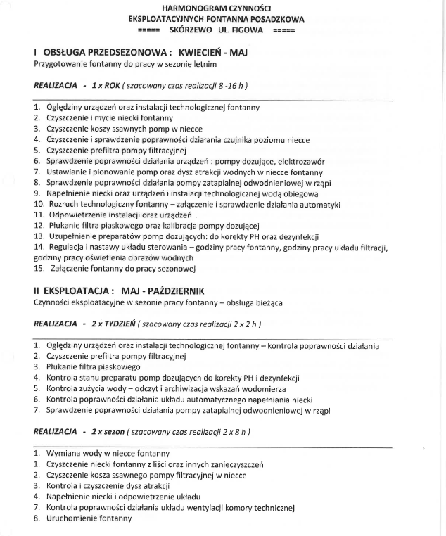
1. Szczegółowy opis przedmiotu zamówienia:
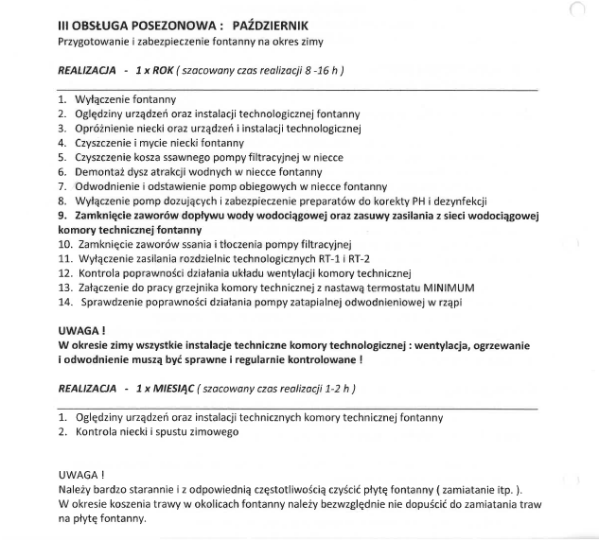

2. Dodatkowe informacje:
Obiekt zbudowany jest z 5 modułów: pomieszczenia technicznego, komory, fontanny, rurociągów przesyłowych i przyłączy.
Fontanna zbudowana jest z:
- Układu zasilania i uzupełnienia w wodę z zaworem elektromagnetycznym (EZ),
- Układu filtracji (ZF),
- Układu dezynfekcji z pompami dozującymi (PD1-3),
- Układu atrakcji wodnej (PO1-2, DA1-10),
- Układ podświetlenia obrazów wodnych (LL),
- Układu automatyki i sterowania fontanną z rozdzielnic (RG i RT),
- Układu przelewu awaryjnego (PA) i spustu zimowego (SZ),
- Układu odwodnienia komory (PZ)
Układ techniczny fontanny pracuje w systemie obiegu zamkniętego.
Fontanna – okrągły plac wodny, wyłożony płytą granitową. W centralnej części fontanny zabudowana jest niecka. Płyty granitowe niecki posadowione są na konstrukcji wsporczej, wykonanej z podpór typu BUZON.
W zewnętrznej okładzinie fontanny zabudowane jest 10 dysz atrakcji (DA), typu kometa, których strumienie wody oświetlone są reflektorami LED (LL). Każdą dyszę oświetla lampa tworząc iluminację. Wewnątrz niecki umieszczono zabezpieczenia przez suchobiegiem w postaci sond (SP) – czujnik poziomu wody (CP).
Zabudowany w niecce jest przelew awaryjny (PA) zintegrowany z systemem spustu zimowego (SZ).
Układ technologiczny fontanny wyposażony jest w automatyczny układ dezynfekcji wody
z wykorzystaniem pomp dozujących ze zintegrowanym pomiarem i kontrolą parametrów PH oraz REDOX.

3. Schemat budowy i zasilania fontanny

